Regeln Checker

Die von uns genutzte Variante nennt sich Checkers(bE) oder Draugts(aE) und wird vor in vielen englischsprachigen Ländern gespielt.
Ein8×8 Spielfeld gespielt dient als Grundlage, wobei immer nur jedes zweite Feld bespielbar ist. Zu beginn besitzt jeder Spieler 12 Figuren, die fogendermaßen auf dem Spielfeld angeordnet sind:

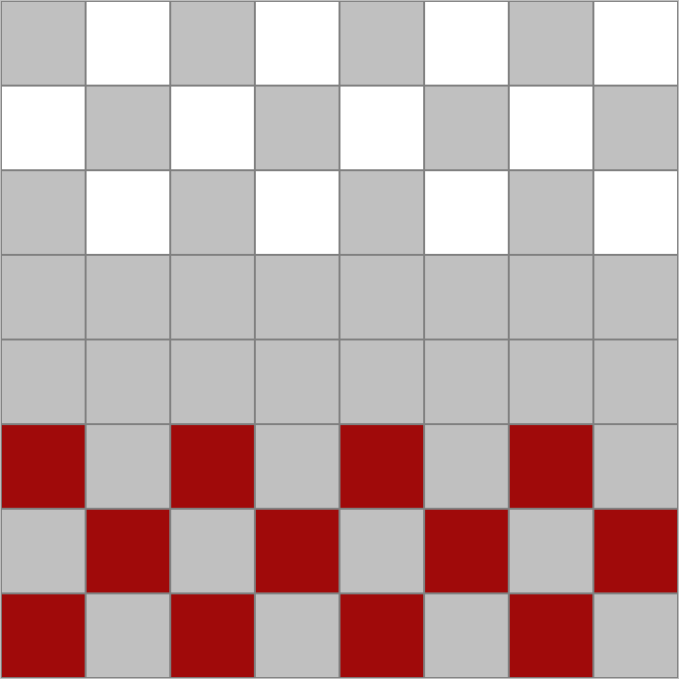
Figuren können sich nur diagonal ein Feld vorwärts bewegen oder eine Figur schlagen. Es kann nur geschlagen werden, wenn man diagonal links oder recht auf dem nächsten Feld ein gegnerische Figur steht und sich diagonal auf der Linie hinter dieser Figur eine freies Feld befindet. Das Schlagen ist zwingend. Also wenn es eine Möglichkeit zu schlagen muss diese auch ergriffen werden. Wenn man einen Schlag vollführt, muss man direkt hinter der geschlagen Figur landen. Es ist auch möglich mehrere Sprünge in einem Zug auszuführen. Dies ist aber nur möglich, wenn man das Feld, auf dem man landet, noch einen Zug ermöglicht. Auch hier ist es zwingend die nächste Figur zu schlagen. Wenn eine Figur geschlagen wird, dann wir sie permanent vom Spielfeld entfernt

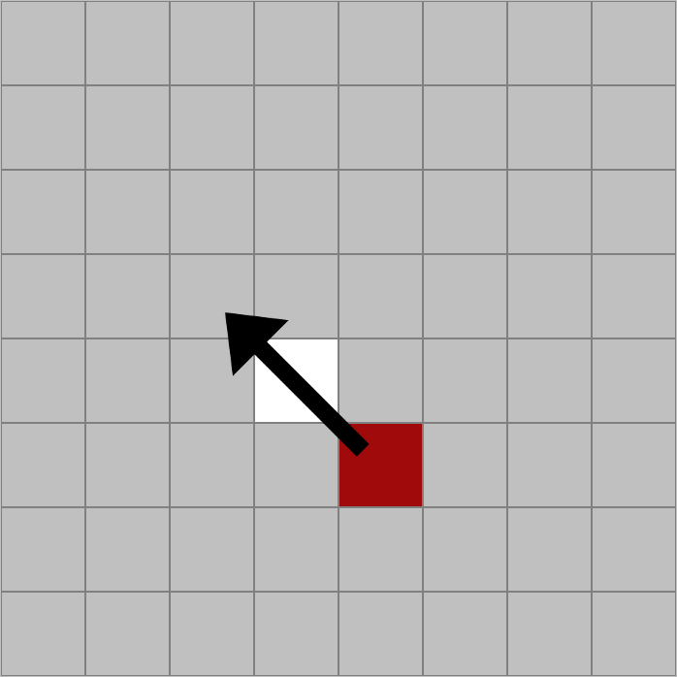
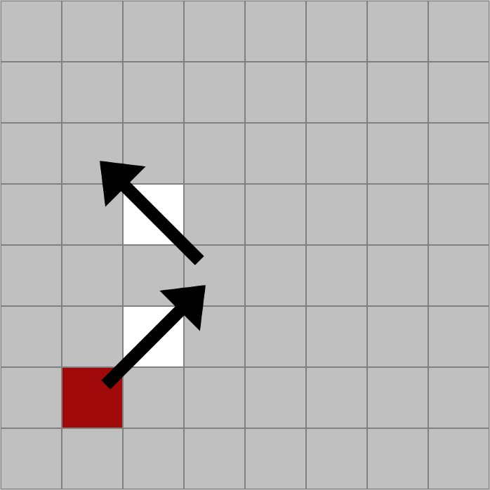
Wenn man mit einer Figur die andere Seite des Spielfelds erreicht hat, wird die Figur zu einer Dame.(in Checker Simulation wird das durch eine Krone auf der Figur repräsentiert). Diese hat nun auch die Möglichkeit rückwärts zu gehen und rückwärts zu schlagen.

Es fängt immer der Spieler mit den roten Figuren an.

Das Ziel des Spiels ist entweder alle Figuren des Gegner vom Spielfeld zu entfernen oder die noch verbleibenden Figuren zugunfähig zu machen.
50 Züge hintereinander keine Figur mehr geschlagen wird, dann wir automatisch ein unetschieden erzwungen. Beide Spieler können sich auch schon vorher auf ein Unendschieden einigen.

